Крымская весна - 5 лет.
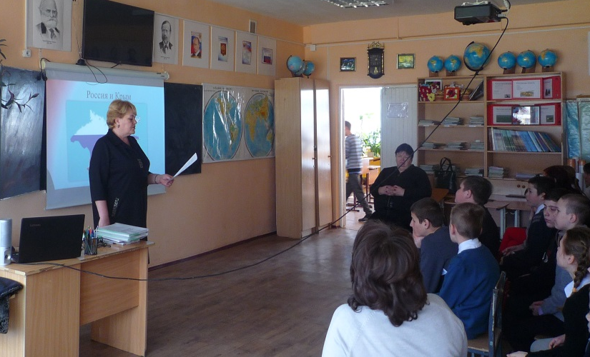
Пять лет назад произошло одно из самых важных событий для нашей страны – воссоединение Крыма и Севастополя с Россией. В канун первого юбилея в ГКОУ РО Пролетарской школе-интернате для учащихся 5-9 классов был проведен час истории, посвященный этой дате.
Презентация и беседа способствовали формированию активной гражданской позиции учащихся, воспитанию любви к своему Отечеству, осмыслению своей истории, проявлению уважения к истории предков, воспитанию готовности к восприятию тех или иных явлений национальной жизни и межэтнических отношений, воспитанию у детей миролюбия, принятия и понимания людей других национальностей. Дети были организованы и активны.
Учитель истории Пилюшенко Наталья Николаевна, в доступной для понимания детей форме, рассказала о событиях, предшествовавших присоединению Крыма к России. Вместе с учащимися вернулись на несколько лет назад, вспомнив о референдуме, когда крымчане сделали свой выбор. Конечно же, не забыли и о более давней истории полуострова — Екатерина II, Крымская война, Советский Союз, Великая Отечественная война. Вниманию школьников был представлен видеоролик о достопримечательностях Крымской республики и города Севастополь. Ребята читали стихи о Родине, знакомились с пословицами разных народов о дружбе. Учитель рассказала о значимости такого события в истории нашей страны. И в заключение часа истории педагог подвела итог "Россия и Крым. Мы вместе!
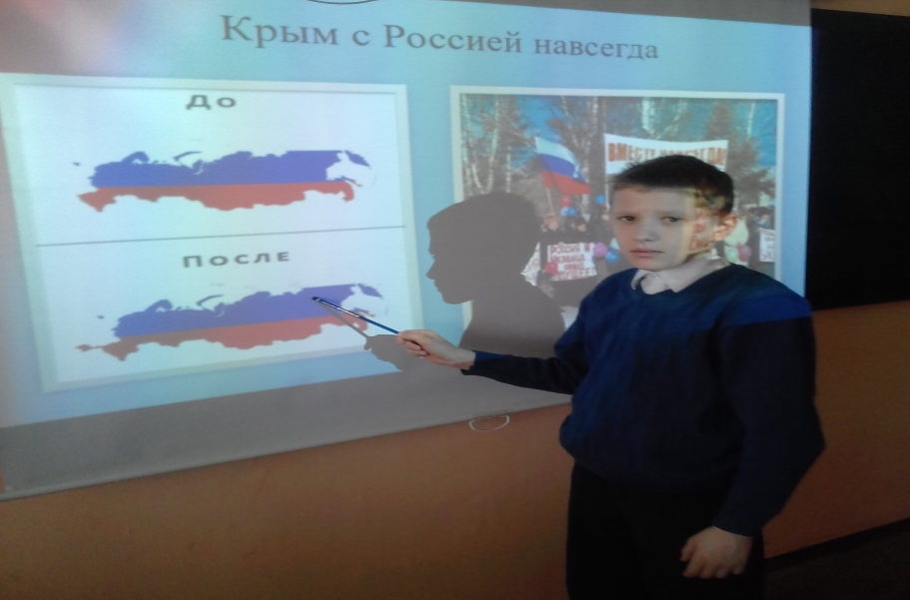
Провела мероприятие и подготовила материал учитель истории Наталья Николаевна Пилюшенко.

